PERFORMANS ÖDEVİ

DERS: ATÖLYE

KONU: SİNEMA BİLETİ TAKİP PROGRAMI

ÖĞRENCİ ADI VE SOYADI: AHMET SÜLÜN

SINIF VE NUMARA: ATP11-A 12

ÖĞRETMEN ADI VE SOYADI: BÜLENT VARDAL

OKUL: MAZHAR ZORLU MESLEKİ VE TEKNİK ANADOLU LİSESİ

C# NEDİR?

**C#** yani diğer bir adıyla **C Sharp**, Microsoft tarafından geliştirilen sunucu ve gömülü sistemleri çalıştırmak için tasarlanmış programlama dilidir. **.NET Framework** ortamında kullanılmak üzere geliştirilmiş nesne tabanlı programlama dillerinden birisidir.

**C# programlama dili** ile web programlama konusunda güçlü projeler geliştirilir. Kullanımı kolay modern bir dildir. C# ile uygulama geliştirilirken kullanılan platform **Visual Studio IDE**’dir. Visual Studio birçok işletim sistemlerinde kullanılmaktadır.

C#’ın kullanım alanları:

* Web Uygulamaları
* Mobil uygulamalar
* Web servisleri uygulamaları
* Konsol uygulamaları
* DLL yazma
* Windows Form Uygulamaları
* Oyun tasarlama

***SQLİTE NEDİR?***

* **SQLite**, dünyada en çok dağıtılan ve tavsiye edilen kaynak kodları halka açık, tamamen C/C++ programlama dilleriyle geliştirilmiş sunucu yazılımı ve yapılandırma gereksinimi olmayan, işlemsel ve ilişkisel bir SQL veritabanı motorudur.

* Sqlite herhangi bir ana sunucu işlemi gerektirmez. Veritabanına erişmek için sunucuya istek göndermek ve sonuç almak için ara işlem iletişimi kurmak gerekmez. Bu program doğrudan diskteki veritabanı dosyalarını okur ve yazar. Bu durumun ana avantajı; kurma, yapılandırma, başlatma, yönetme ve sorun giderme işlemleri için ayrı bir sunucu işlemi yapmaya gerek olmamasıdır. Ancak bu durumun bir dezavantajı da vardır. Sunucu kullanan veritabanları genellikle daha güvenlidir.
* Sqlite disk dosyasını okuyabiliyorsa, veritabanında bulunan herhangi bir şeyi de okuyabilir. Disk dosyası ve dizini yazılabilir durumda ise, bu programı kullanarak veritabanındaki her şeyi değiştirebilirsiniz. Veritabanı dosyalarını bir USB’ye kopyalayabilir ya da e-posta ile paylaşabilirsiniz. Dosyalara erişmek son derece kolaydır. Elbette tüm bu işlemleri kolay ve hızlı bir şekilde yaparken verilerin güvenliğini sağlamak da son derece önemlidir.

***PROJEMİN FORM GÖRÜNTÜSÜ***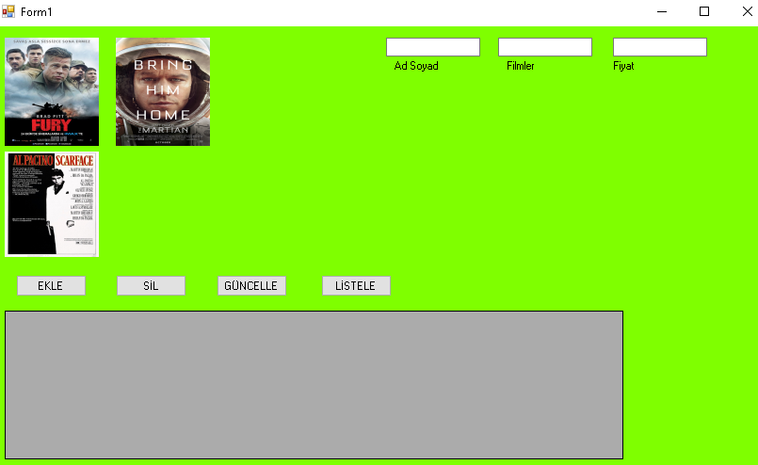

PROJEMİN KODLARI

using System;

using System.Collections.Generic;

using System.ComponentModel;

using System.Data;

using System.Drawing;

using System.Linq;

using System.Text;

using System.Threading.Tasks;

using System.Windows.Forms;

using System.Data.SQLite;

using static System.Windows.Forms.VisualStyles.VisualStyleElement;

namespace sinemabileti_SQL;

public partial class Form1 : Form

{

public Form1()

{

InitializeComponent();

}

public static SQLiteConnection con = new SQLiteConnection("Data source=.\\sinema1.db;Versiyon=3");

public static SQLiteDataAdapter adapter = new SQLiteDataAdapter("Select koltukno,adsoyad,filmler,fiyat from sinema1",con);

public static SQLiteCommand cmd = new SQLiteCommand();

public static DataTable dt;

public void Listeleme()

{

con.Open();

dt=new DataTable();

adapter.Fill(dt);

dataGridView1.DataSource = dt;

con.Close();

}

private void button1_Click(object sender, EventArgs e)

{

con.Open();

cmd.Connection = con;

cmd.CommandText = "Insert into sinema1(koltukno,adsoyad,filmler,fiyat)values( '" + textBox1.Text + "','" + textBox2.Text + "','" + textBox3.Text + "','" + textBox4.Text +"')";

cmd.ExecuteNonQuery();

con.Close();

Listeleme();

}

private void button2_Click(object sender, EventArgs e)

{

DialogResult sonuc = MessageBox.Show("Tablodan seçilen verinin silinmesini istiyor musunuz?", "Uyarı", MessageBoxButtons.YesNo, MessageBoxIcon.Question);

if (sonuc == DialogResult.Yes)

{

con.Open();

cmd.Connection = con;

int koltuk_no = Convert.ToInt32(dataGridView1.CurrentRow.Cells["koltukno"].Value);

cmd.CommandText = "Delete from koltukno where ='" + koltuk_no + "'";

cmd.ExecuteNonQuery();

con.Close();

Listeleme();

}

}

private void button4_Click(object sender, EventArgs e)

{

Listeleme();

}

}

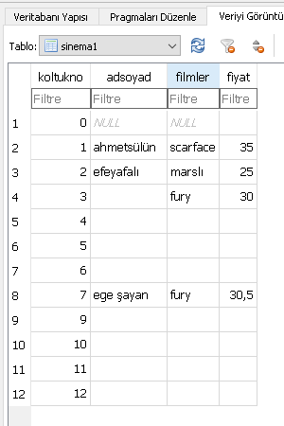

PROJEMİN SQL TAB

KAYNAKÇA

.https://github.com/

. <https://www.youtube.com/>

LO GÖRÜNTÜSÜ